声音的利用与噪声防治
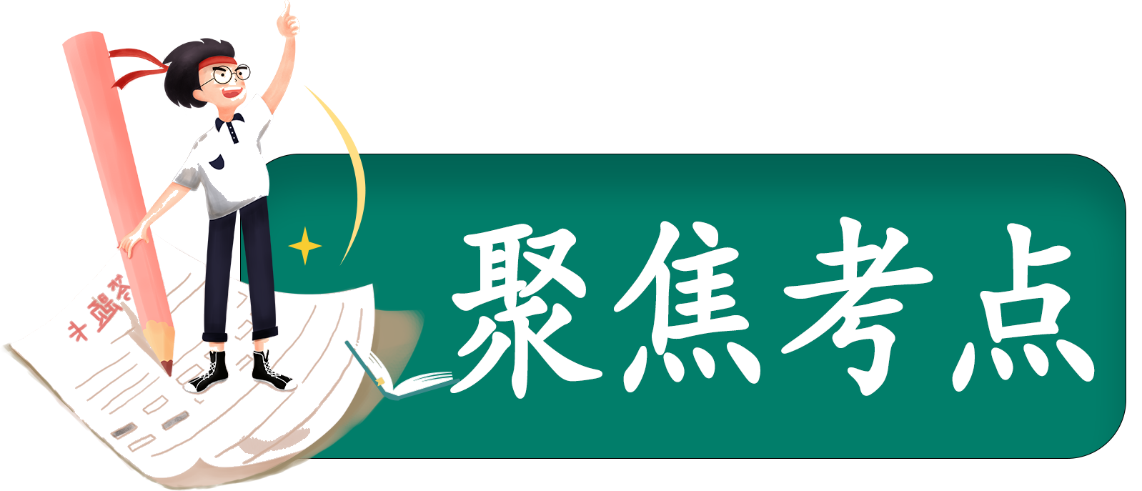
【知识回顾】
考点一、声音的利用
1.声音能够传递 。人们说话进行交流，医生用听诊器查病，敲击铁轨判断故障等，都是声音传递信息的例子。
2.声音可以传递 。飞机起飞时，旁边建筑物玻璃被振响、爆炸声震碎玻璃、雪山中不能高声说话、超声波碎石机振碎人体内结石等现象，都说明声音在传播过程中伴随着能量传播。
考点二、噪声防治
1.广义上讲，凡是影响我们正常生活、学习和工作，以及对人们活动产生干扰的声音都叫 。
2.噪声的控制主要从 、 和 三方面加以控制。
【考点梳理】
考点一、声音的利用
声的利用是声现象的主要内容，同样也是声现象重要内容，声的利用和生活联系紧密。在中考题中，声的利用有关问题出现频率也较高。在声的利用考题中，主要考察方向是声音传递信息、声音传递能量两个方面。
1.在声音传递信息方面，出现频率较高的内容有：B超利用B型超声遇到障碍物反射回来成像原理，利用声音反射测距，听诊器利用声音信号诊病，蝙蝠利用超声辨别物体和障碍物，倒车雷达利用超声测距，听声辨识人或物，利用超声波探伤等。
2.在声音传递能量方面，出现频率较高的考题内容有：利用超声波碎石为病人治病，利用超声波清洗牙齿污物，利用超声波清洗首饰，爆炸声震碎玻璃、雪山中不能高声说话等。
3.在有关声现象考题中，出现声音传递信息和能量的题目出现也较多，但以此考点作为单独一个题目的不多，更多的是与声现象其他考点结合。只要考生熟悉以上常见现即可很好地回答对此知识点的考查。
考点二、噪声防治
噪声防治在声现象中占据重要位置，也是声现象的主要内容。噪声污染也是环境污染的一种，在重视环境污染的今天，人们对噪声污染的重视程度越来越大，噪声治理也逐渐走进了我们的生活。为此，在中考试题中，有关噪声危害和控制的试题出现的频率呈逐年增加趋势。噪声危害和控制方面的试题主要集中在如何控制噪声和对噪声的认识两个方面。
1.对噪声的认识方面：所谓噪声就是影响人们正常生活、工作和学习的无用的声音。有的人总认为悠扬的乐声、轻声的说话声或有规律的声音不是噪声，这是对噪声认识的误区。在考题中此类问题也会出现，希望考生能多加注意。
2.在噪声控制方面：噪声的防治与控制有三个方面，一是在声源处控制或减弱噪声；二是在噪声传播过程中控制噪声；三是在接收处（人耳）控制或减弱噪声接收。尤其是在传播过程中控制噪声传播出现的概率更大。
3.在有关声现象考题中，出现噪声控制类的考题也较多，但以此考点作为单独一个题目的不多，更多的是与声现象其他考点结合。只要考生熟悉噪声的危害与控制方法，即可很好地回答。
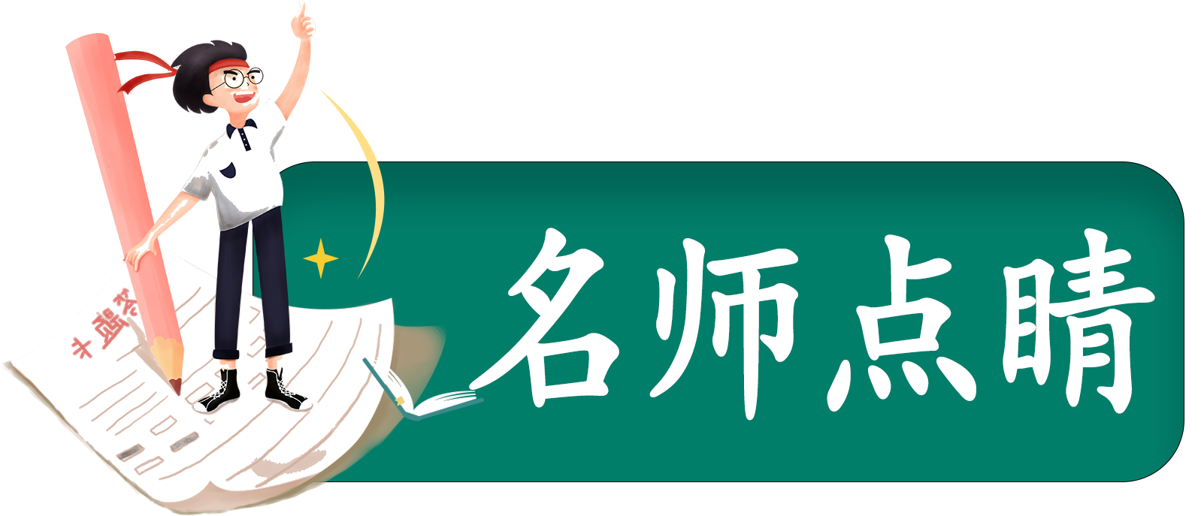
考点一、声音的利用
【典例一】（2019·菏泽）下列说法中，错误的是（ ）。
A．声音的响度与发声体振动的快慢有关
B．声音在不同介质中传播的速度一般不相同
C．利用超声波清洗眼镜，说明声波可以传递能量
D．真空不能传播声音
【举一反三】
1.（2019·河北）下列有关声现象的说法正确的是（ ）。
A．通过响度分辨不同乐器演奏的声音；
B．笛子发出的声音是由笛子振动产生的；
C．教室内安装噪声检测装置，学生可以免受噪声干扰；
D．通过声学仪器接收到的次声波等信息判断地震的方位和强度
2.（2019·甘肃武威）关于声现象，下列说法正确的是（ ）。
A.声音是一种波，在真空中传播速度最大；
B.地震产生次声波的频率高于20Hz；
C.用超声波能击碎人体内的“结石”，说明超声波具有能量；
D.在街道上安装的噪声监测仪是用来减弱噪声的
3.（2018·常德）下列关于声现象的说法不正确的是（ ）。
A.15℃时空气中的声速是340m/s；
B.将要上钩的鱼会被岸上的说话声或脚步声吓跑，是因为水能传播声音；
C.“低声细语”中的“低”描述的是声音的音调；
D.超声波清洗机是利用声波传递能量
考点二、噪声防治
【典例二】（2019·潍坊）将教室的门窗关闭，室内同学听到的室外噪声减弱。对该现象说法正确的是（ ）。
A．室外噪声不再产生；
B．噪声音调大幅降低；
C．在传播过程中减弱了噪声；
D．噪声在室内的传播速度大幅减小
【举一反三】
1.（2017•益阳）噪声会严重影响人们的工作和生活，因此控制噪声十分重要。下列措施属于在声源处有效防止噪声产生的是( )。
A.摩托车安装消声器； B.在学校周围植树；
C.纺织车间工人戴上防声耳罩；D.阳台及窗户安装双层隔音窗
2.（2017•泰安）关于声现象，下列说法正确的是（ ）。
A．物体振动的越快，发出的音调越低；
B．外科医生利用超声波振动除去人体内的结石是利用了声音传递能量；
C．用真空罩罩住发声体减弱噪声的做法是控制噪声的产生；
D．声音在不同介质中的传播速度都相同
3.（2017•天津）如图所示，纺纱工人工作时戴着防噪声的耳罩，这是为了（ ）。
A．防止噪声产生 B．监测噪声强弱 C．防止噪声进入耳朵 D．减小噪声传播速度
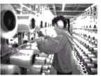
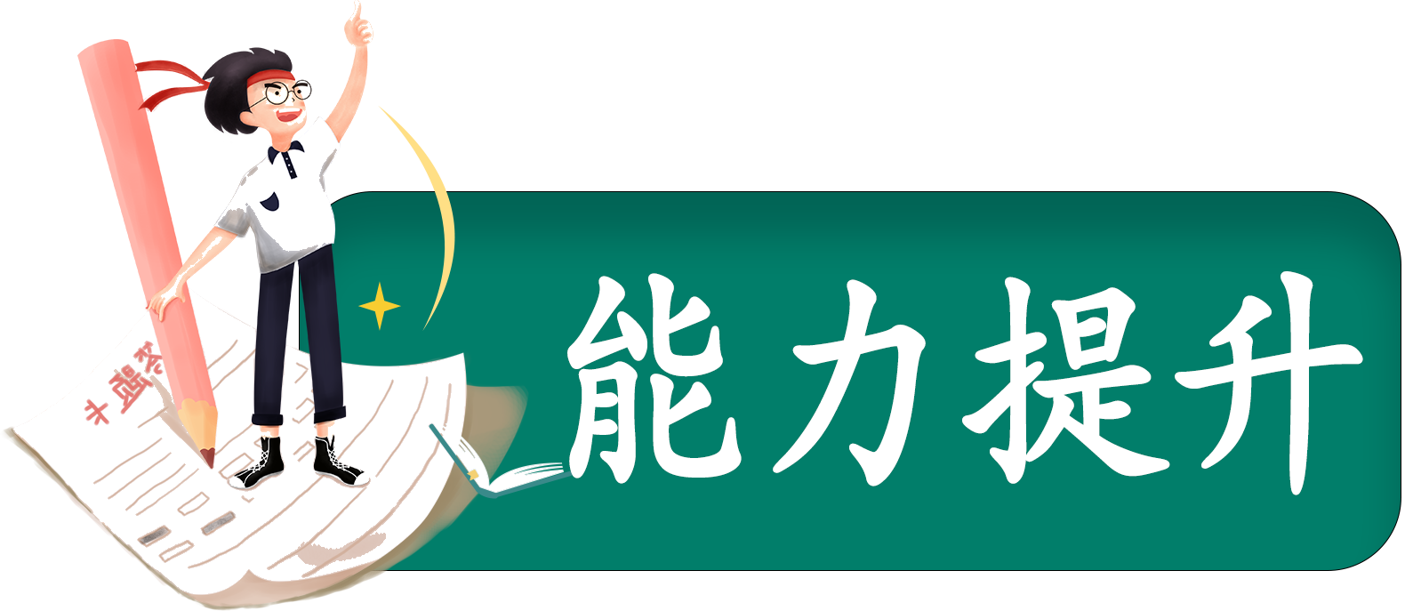
- 选择题
1．（2019·白银市靖远中考二模）下列关于声现象的说法中，正确的是（ ）。
A．为减少噪声污染，很多市区禁止机动车鸣喇叭，从声学上讲，这是从人耳处减弱噪声；
B．利用超声波可除去人体内的结石，说明声波可以传递信息；
C．在一根长铁管的一端敲击一下，在另一端能听到前后两次敲击声，这是回声现象； D．用力吹一根塑料吸管，并将吸管不断剪短，目的是为了探究声音的音调与频率的关系
2．（2019·保定市莲池区中考物理一模）下列有关声和电磁波的说法正确的是（ ）。
A．“不敢高声语，恐惊天上人”中的“高声”是指音调高；
B．声和电磁波都能在真空中传播，且都能传递信息和能量；
C．风吹树枝发出声音，说明声音是由物体振动产生的；
D．茗茗回答问题的声音很大是因为声音的频率很高
3.（2019·随州市中考模拟）有关声的说法正确的是（ ）。
A. 物体的振幅越大音调越高；
B. 声音在真空中的传播速度是；
C. 戴防噪声耳罩可以防止噪声产生；
D. 地震、火山喷发等自然现象都伴有次声波产生
4．（2019·连云港市赣榆区中考一模）下列关于声现象的说法正确的是（ ）。
A．3.21响水爆炸事故中，中国地震局根据收集到的超声波判断疑似发生2.2级地震； B．声音在真空中的传播速度是3×10⁸m/s；
C．考场外禁止鸣笛是在声源处控制噪声；
D．闹铃在真空中无法振动
5．（2019·菏泽市中考模拟）下列说法中正确的是（ ）。
A．声、光和电磁波都能传递信息；
B．电动机是根据电磁感应现象制成的；
C．煤、石油、天然气都是可再生能源，也是化石能源；
D．托里拆利实验能测出大气压，但不能证明大气压的存在
6．（2019·临沂市平邑县二模）广场舞作为一种新的休闲娱乐方式，近几年在全国城乡广泛兴起，但过大的音乐噪声使得广场舞变成了让人头疼的“扰民舞”，为了使双方的利益都得到尊重，和谐相处，对于广场舞扰民的解决方法，下列说法合理的是（ ）。
A．住宅楼的居民都载一个防噪声的耳罩；
B．说服广场舞者尽量降低舞曲声音的响度；
C．说服广场舞者降低舞曲声音的音调；
D．在住宅楼内安装噪声监测装置
7.（2019·泰安市中考一模）为使教室内的学生免受噪声干扰，下列措施中合理有效的是（ ）。
A. 给老师配备扩音设备； B. 给学生配备防噪声的耳罩；
C. 给教室内安装监控摄像；D. 保持教室周边环境的安静
8.（2019·威海市中考最后一模）下列利用声传递信息的有（ ）。
A. 远处隆隆的雷声预示着可能有一场大雨；
B. 铁路工人用铁锤敲击钢轨，判定螺栓是否松动；
C. 医生利用B超观察人的身体状况；
D. 有经验的人选瓷碗总是敲一敲分辨音质
9.（2019·潍坊市青州市中考一模）下列说法中，正确的是（ ）。
A．声源的振幅越大，音调越高；B．汽车倒车雷达是利用电磁波工作的；
C．声音在真空中传播速度最大；D．超声波清洗眼镜利用了声波能传递能量
10．（2019·山西省初中学业水平考试模拟冲刺卷）有关课堂上的声现象，下列说法正确的是（ ）。
A．老师的讲课声是由空气的振动产生的；
B．能听到老师的讲课声是由于空气能够传声；
C．听录音时，调节音量按钮实质是在改变声音的音调；
D．关闭门窗是为了在声源处减弱噪声
11.（2019·巴中市巴州区中考一模试）关于声现象，下列说法中正确的是（ ）。
A. 声音在真空中的传播速度比在空气中的传播速度大；
B. 一切发声的物体都在振动；
C. “禁止鸣笛”是为了在声音的传播过程中减弱噪声；
D. “闻其声便知其人”判断的依据是人发出声音的音调
12.（2019·自贡市中考模拟）关于声的知识，下列说法错误的是（ ）。
A. 电视机上的“音量”按钮是用来调节音调的；
B. 教室周围植树是在传播途中控制噪声；
C. 声音是由物体振动产生的；
D. 利用超声波清洗眼镜，表明声音具有能量
13.（2019·庆阳市物理模拟题 ） 关于声现象，下列说法正确的是（ ）。
A．“公共场所不要大声喧哗”是要求人们说话音调放低些；
B．人们分辨出二胡和小提琴发出的声音，主要是因为它们的响度不同；
C．“禁止鸣笛”是在传播过程中减弱噪声；
D．超声波能够粉碎体内“结石”是因为声波具有能量
14.（2019·保定市三模冲刺追补）下列常见的物理知识，说法正确的是（ ）。
A.体检时，做透视检查用的“X光”是超声波；
B.人类可以利用灵敏的声学仪器监测一些自然灾害产生的次声波，可以提前预警，达到减小人员伤亡和财产损失的目的；
C.女高音的“高”和引吭高歌的“高”都是指音调高；
D.上课时，在走廊里要保持安静，这属于在传播过程中减弱噪声
15.（2019·菏泽市牡丹区最后一次模拟）关于声现象，下列说法正确的是（ ）。
A．声音是由物体振动产生的；
B．只要物体振动我们就能听到声音；
C．声音在空气中的传播速度比在其他介质中大；
D．市区内禁止机动车鸣笛是在传播过程中减弱噪声
16.（2019·玉溪市红塔区三模）下列图中，主要描述声音能够传递能量的是（ ）。
A．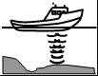 探测海深 B．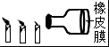 敲瓶底火焰摇动
C．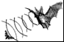 回声定位 D．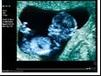 超声波探查
二、填空题
17.（2019·濮阳市中考二模）如图所示，是一款电子噪声监测器，此时噪声分贝数为114.0，这个数字表示的是当时环境声音的______（选填“音调”“响度”或“音色”）。运用声呐系统可以探测海洋深度，却不能用于太空测距（比如地球与月球的距离），这是因为______。
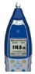
18.（2019·吉林省名校调研系列卷第五次模拟）中考百日誓师时，主持人让同学们安静下来，这是为了在________减弱噪声。主持人使用麦克风，这是为了改变声音的________（选填“音调”“响度”或“音色”）。

